Муниципальное бюджетное дошкольное образовательное учреждение детский сад «Солнышко» города Чаплыгина Липецкой области

**Проект в группе старшего дошкольного возраста**

**«Почемучки»**

***«Птичья столовая»***

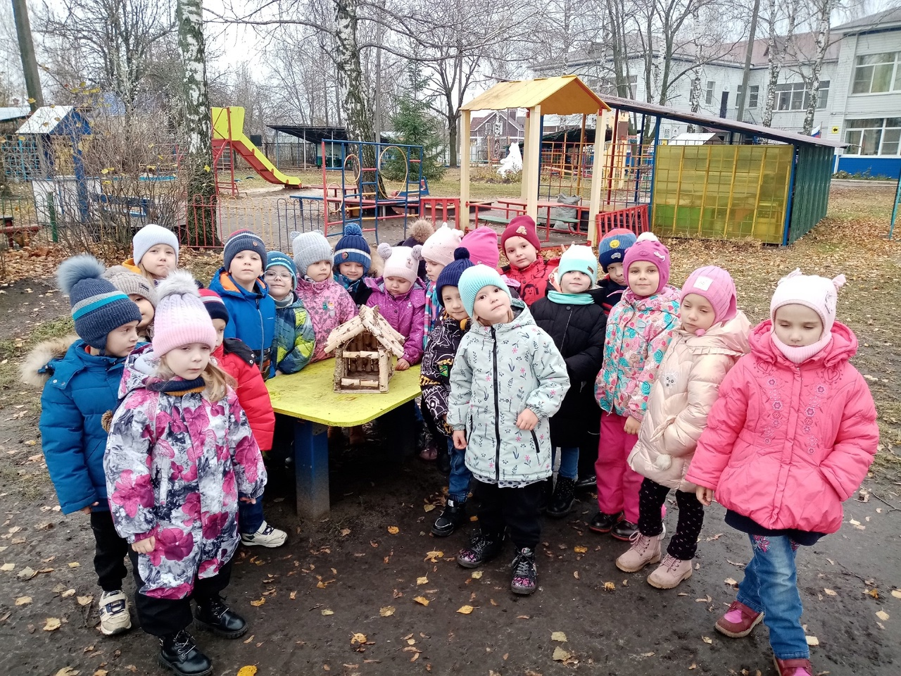

Разработала и реализовала:

воспитатель 1кв.категории

Седых Е.Б.

**Проект для детей старшего дошкольного возраста «Птичья столовая»**

**Срок реализации**: краткосрочный (одна неделя)

**Участники проекта**: воспитанники группы «Почемучки», воспитатели, родители.

**Вид проекта**: Информационно – творческий, групповой.

**Актуальность**: Зимнее время года настоящее испытание для птиц. Естественный корм становится практически недоступным, поэтому многие птицы не могут пережить зиму и погибают. Птицам необходима наша забота. И наша задача воспитать интерес к птицам: познакомить детей с птицами, зимующими в нашей местности, с их видами и особенностями; научить заботиться о птицах, помогать им в холодное зимнее время. Дать детям элементарные знания о том, чем кормить птиц зимой, помочь смастерить кормушки.

**Цель:** Формирование у детей элементарных экологических знаний о зимующих птицах и роли человека в жизни птиц.

**Задачи:** Сформировать представления о зимующих птицах, их повадках, приспособленности к среде обитания; Расширить знания детей о роли птиц в природе и жизни человека;

Развивать умения умение общаться со взрослыми, отвечать на вопросы, вести диалог в ходе наблюдений, познавательно-исследовательской и продуктивной деятельности.

Воспитывать в детях доброту, приучить их заботиться о птицах, наблюдать за ними. Испытывать радость от сознания, что, делясь крохами, подкармливая птиц, можно спасти их от гибели.

**Ожидаемые результаты проекта:**

Дети научатся различать зимующих птиц по внешнему виду, образу жизни, узнают о приспособленности птиц к жизни в зимнее время. Научатся составлять рассказ – описание о птицах.

Научатся работать в коллективе сверстников, уметь выслушать друг друга, приходить на выручку.

Заинтересованность  детей совместно с родителями в заботе о птицах, желание помогать им в зимний период (изготовление кормушек, подкормка птиц зимой); проводить с детьми наблюдения в природе и пресекать попытки жестокого обращения с объектами природы. Активное участие родителей в реализации проекта.

**Этапы реализации проекта:**

1. **Подготовительный-**

- сбор материала для реализации проекта

- подборка детской худ. литературы для чтения детям

- подбор сюжетных картинок и иллюстраций

- привлечение родителей к изготовлению атрибутов к сюжетно – ролевым играм

2. **Основной**

- выставка литературы по теме проекта;

- памятка для родителей;

- проведение бесед с детьми по теме;

- проведение подвижных, дидактических игр

- чтение художественной литературы, загадывание загадок, заучивание стихов;

- рассматривание картинок, рисование рисунков

- проведение занятий, совместная работа с родителями по оформлению выставок по теме. Проведение конкурсов.

1. **Тематические беседы с детьми:**

Решение проблемной ситуации: «Что может произойти, если не подкармливать птиц зимой», «Покормите птиц зимой», «Что мы знаем о зимующих птицах», «Чем питаются птицы зимой», «Как живут наши пернатые друзья зимой»

**2. Чтение художественной литературы –**

А. Яшина «Покормите птиц зимой», В. Бианки «Синичкин календарь. Январь»,

Л. Воронкова «Птичьи кормушки», А. Стрижев «Птицы зимой»; Н. Павлова «Зимние гости» В. Сухомлинский «Птичья кладовая»

**3. Дид. игры и игровые упражнения**

«Чья тень», «Кто, чем питается», «Что за птица», «Кто зимовал, кто прилетит?», «Узнай по клюву?», «Собери птичку»

Физкультминутки: «Шустрая синица», «Снегирек»

Пальчиковые игры: «Десять птичек – стайка», «Я решил ворон считать», «Птичья кормушка»

Подвижные игры: «Голуби и воробей», «Птицы и кукушка», «Птицы в клетке», «Птицы в гнездышках»,

**4. интеграция образовательной деятельности**

Рисование «Как розовые яблоки на ветках снегири», раскраски

Аппликация «Птички-синички»

Лепка «Птицы у кормушки»

Коллективная аппликация: «Птицы на кормушке» (коллаж)

Рассматривание картины «Зимующие птицы», «Птицы на кормушке». Просмотр компьютерной презентации «Зимующие птицы»

Наблюдение за зимующими птицами во время прогулки.

**Работа с родителями:**

Рекомендации родителям по прочтению художественной литературы о зимующих птицах.

Приобщить родителей к подбору художественной литературы (энциклопедии, сказки, рассказы, стихи, загадки) по данной тематике в книжный уголок группы.

Изготовление совместного с родителями кормушка для птиц

Консультация на тему: «Зимующие птицы нашего края»

**Продукт проектной деятельности:**

Изготовление лепбука «Зимующие птицы». Раскраски с изображением зимующих птиц

Конкурс «Кормушка для птиц» совместно с родителями.

Наглядная информация для родителей: оформление стендов, составление памяток.

3**. Заключительный**

Продукт проекта:

Лепбук «Зимующие птицы».

Конкурс «Кормушка для птиц» совместно с родителями

Фотоотчет проекта.

**Результаты реализации проекта.**

* Расширен кругозор детей о зимующих птицах и обогатился словарный запас.
* У детей сформировалась любознательность, творческие способности, познавательная активность, коммуникативные навыки.
* Родители с воспитанниками приняли участие в оказании помощи птицам в трудных зимних условиях. При этом укрепились детско-родительские отношения.
* Дети приобрели первоначальные навыки кормления птиц.
* Все поставленные цели и задачи были выполнены.